**Задание 1: Заполнение таблиц формантов**

**Запись av53fpt1 (Там я понял о себе главное, кроме интересной работы мне мало что нужно в жизни)**

|  |  |  |  |  |
| --- | --- | --- | --- | --- |
| **№** | **Гласный звук** | **Слово-пример** | **F1 (Гц)** | **F2 (Гц)** |
| 1 | [а] | там | 477.01 | 1196.77 |
| 2 | [о] | работы | 323.49 | 1195.71 |
| 3 | [и] | жизни | 243.98 | 1910.27 |

**Запись av54fpt1 (Так, задумавшись, я не заметил, как заснул)**

|  |  |  |  |  |
| --- | --- | --- | --- | --- |
| **№** | **Гласный звук** | **Слово-пример** | **F1 (Гц)** | **F2 (Гц)** |
| 1 | [а] | Так | 425.76 | 1356.61 |
| 2 | [у] | Задумавшись | 296.16 | 1149.33 |
| 3 | [е] | Заметил | 109.69 | 1613.74 |

**Запись av55fpt1 (Город, цель нашего пути, был ещё не близко)**

|  |  |  |  |  |
| --- | --- | --- | --- | --- |
| **№** | **Гласный звук** | **Слово-пример** | **F1 (Гц)** | **F2 (Гц)** |
| 1 | [о] | Город | 298.32 | 814.33 |
| 2 | [е] | цель | 357.33 | 2183.92 |
| 3 | [а] | нашего | 283.04 | 1112.90 |

**Задание 2. Построение графика**

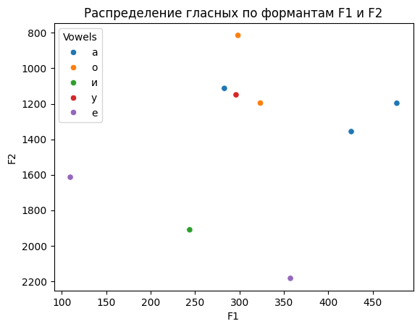

**Код выполнен в среде разработки Google Colab** (ссылка на ноутбук: <https://colab.research.google.com/drive/1FFd3fGbGlGtfG3_QGHacBdCuSaurq93N?usp=sharing>)

**Задание 3. Интерпретация данных**

**1. Подтвердили ли ваши измерения теоретические данные.**

В целом, да, при увеличении F1 гласный звук становится более закрытым (чем меньше F1, тем более закрытый звук, чем больше F1, тем более открытый звук). При увеличении F2, гласный звук меняет ряд (чем меньше F2, тем более задний ряд, чем больше F2, тем более передний ряд).

**2. Есть ли разброс в значениях для одного и того же гласного? С чем это может быть связано.**

Да, был замечен разброс у гласного [а] звука. Причины могут быть, как и индивидуальные, физиологические: спикер произнес звуки с разной частотой, так и лингвистические (разница в значениях формантов у гласных закрытых и открытых слогов, огубленность или неогубленность), однако в данной ситуации все гласные звуки [а] были ударными в закрытых слогах.

Также в теории разница может быть при различных диалектах, однако записи представлены на диалекте одного языка, спикер тот же (53-55 записи).

**3. Как положение каждого гласного на графике F1-F2 соотносится с его артикуляцией (в этом вам поможет таблица с МРТ).**

Наблюдаются следующие закономерности: при уменьшении F1, гласный звук становится более закрытым (на наших экспериментах: гласный звук [е] (open-mid) имеет 100<F1<150 Гц, а гласный звук [а] (open) имеет значения в диапазоне 300<F1<450 Гц)

При увеличении F2, гласный звук все больше меняет ряд к переднему. На наших экспериментах: гласный звук [и] (front) имеет F2~1900 Гц, когда задние (back) гласные звуки [о] и [a] имеют F2 800<F2<1200 Гц, 1100<F2<1300 Гц соответственно.

**4. Какие преимущества дает использование готовой разметки TextGrid для фонетического анализа?**

TextGrid помогает увидеть диапазоны произнесения гласных звуков и сопоставить их с осциллограммой, для того чтобы математически оценить наиболее сильную позицию (середину звука) для поиска значений формант.